МУНИЦИПАЛЬНЫЙ ЗЕМЕЛЬНЫЙ КОНТРОЛЬ
Мобильное приложение "Инспектор"
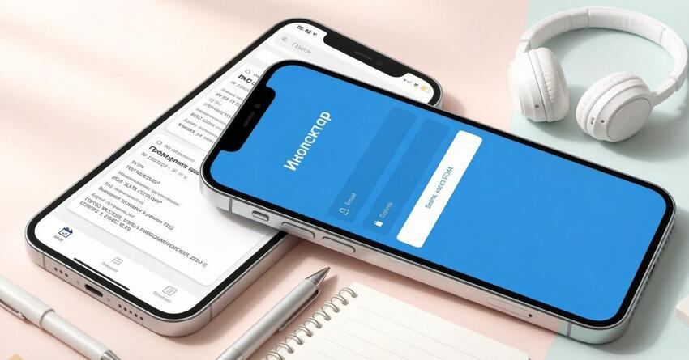
Мобильное приложение «Инспектор» предназначено для проведения оценки соответствия и контрольных (надзорных) мероприятий в дистанционном режиме (ВКС).
Приложение позволяет осуществлять дистанционные проверки, проводить осмотр и опрос в режиме онлайн, не требует дополнительных визитов и ускоряет процесс получения результатов.
Приложение позволяет автоматизировать работу сотрудников контрольных и лицензирующих органов, а также снизить нагрузку на государственные органы и бизнес, в том числе повысить качество и эффективность проверочных мероприятий.
МП «Инспектор» предназначено как для проверяющего лица (инспектора), так и для контролируемого лица (проверяемого).
Приложение позволяет в режиме реального времени:
- отслеживать геопозицию контролируемого лица;
- фиксировать и сохранять фото-, видео- и аудиоматериалы проверки (с проставлением геометок);
- отслеживать процесс проверки по чек-листу;
- подписывать результаты проверки ЭЦП;
- посмотреть историю проверок компании;
- получать уведомления с информацией о дате и времени проведения проверки, а также краткой инструкцией по подключению;
- пройти профилактический визит или консультирование;
- перенести дату и время ВКС (новая дата и время отправляется на рассмотрение инспектору.
Перенести дату и время можно не менее чем за 24 часа до начала ВКС.
КАК ЭТО РАБОТАЕТ
Авторизация в МП «Инспектор» возможна только через портал «Госуслуги» (ЕСИА), то есть у вас уже должен быть зарегистрирован личный кабинет на портале.
Принцип дистанционной работы МП «Инспектор» следующий (проходит с помощью видеокамеры проверяемого лица):
- инспектор контролирующего органа формирует уведомление о профилактическом или контрольном мероприятии в дистанционном формате;
- проверяемый (контролируемое лицо) на портале «Госуслуги», а также в МП «Инспектор» получает соответствующее уведомление (если у проверяемого еще не установлено МП «Инспектор», то в уведомлении с «Госуслуг» будет ссылка на его скачивание);
- о приближении онлайн проверки поступают push-уведомления (за 1 неделю, за сутки и за 1 час до начала);
- при подключении проверяемого лица автоматически происходит считывание геопозиции и наличие технологии подмены координат;
- проводится прохождение и заполнение каждого пункта проверочного листа, который становится своего рода навигацией, в соответствии с которой можно переходить от одного пункта к другому (вся информация сохраняется как у проверяемого лица, так и у инспектора);
- фиксируются действия участников в режиме реального времени;
- сохраняется видео проверки (с навигацией по тайм-кодам пунктов проверочного листа);
-инспектор формирует необходимые документы; результат проверки подписывают УКЭП как инспектор, так и контролируемое лицо.
В случае если во время проверки инспектором будут выявлены какие-либо нарушения, то их перечень будет отображен в МП «Инспектор» в разделе «Мои предписания».
Контролируемое лицо после устранения нарушений сможет также с помощью приложения подтвердить, что нарушения устранены, и приложить фото- и видеоматериалы, на которых проставляется геометка.
Факт устранения нарушения инспектор проверит дистанционно по представленным материалам, и если нарушения или их часть остались неустраненными, то такие нарушения направляются на повторное устранение.
Таким образом, МП «Инспектор» может существенно снизить нагрузку как на бизнес, так и на госорганы, путем автоматизации и дистанционного взаимодействия при проведении необходимых мероприятий.
Контролируемые лица (граждане, юридические лица, ИП) могут дистанционно подать заявления на консультацию или профилактический визит.
Как подать заявление на консультацию
Для получения консультации через приложение «Инспектор» необходимо:
1. Подать заявление на портале «Госуслуги» в разделе «Консультация по вопросам контроля и надзора»;
2. Выбрать форму консультирования: «Дистанционно через приложение МП «Инспектор»;
3. Заполнить общие данные о контролируемом лице и объекте контроля, по которому нужна консультация;
4. Выбрать из выпадающих списков:
— Вид контроля: муниципальный земельный контроль;
— контрольный орган: Администрация муниципального образования «Мухоршибирский район»;
5. Указать удобную дату и время консультации;
6. Написать сам вопрос.
7. Отправить заявление.
Как подать заявление на профилактический визит
Для проведения профилактического визита через приложение «Инспектор» необходимо:
1. Подать заявление на портале «Госуслуги» в разделе «Запись на профилактический визит»;
2. Выбрать формат профилактического визита: «Дистанционный — через приложение МП «Инспектор»;
3. Заполнить общие данные о контролируемом лице и объекте контроля;
4. Выбрать из выпадающих списков:
— вид контроля: муниципальный земельный контроль;
— контрольный орган: Администрация муниципального образования «Мухоршибирский район»;
5. Указать удобную дату и время визита.
В личный кабинет придёт уведомление о подтверждении записи на профвизит. Если выбранное время уже занято, инспектор предложит другие варианты.
После согласования деталей заявителю на электронную почту или в личный кабинет на портале Госуслуг придёт ссылка, по которой в приложении нужно будет подключиться к онлайн — консультации с должностным лицом территориального органа.
Уважаемые граждане, индивидуальные предприниматели, юридические лица, при возникновении вопросов связанных с организацией и осуществлением муниципального земельного контроля на территории Мухоршибирского района, Вы можете обратиться в МУ «Комитет по управлению имуществом и муниципальным хозяйством муниципального образования «Мухоршибирский район»:
- лично (с понедельника по четверг) по адресу: 671340, Республика Бурятия, Мухоршибирский район, с. Мухоршибирь, ул. 30 лет Победы, 7, с 09.00 до 16.00, обед с 12.00 до 13.00
- задать вопрос по телефону: 83014321534, либо по адресу электронной почты: komzem_14@mail.ru
- получить консультацию с помощью приложения МП «Инспектор» подав заявление на портале Госуслуг
Инспектор-консультант по земельным вопросам
МУ «Комитет по управлению имуществом и
муниципальным хозяйством МО «Мухоршибирский район»
Ануфриева Александра Александровна

